- Widget和layout
QWidget是Qt所有UI(User Interface)库的基类。QWidget继承自QObject。
Widget是UI元素的最小组成部分。它会接收键盘，鼠标等其他一系列的用户时间。它会对自己进行绘制(paint)。大部分的Widget都是矩形的。（当然，自定义形状也可以。）
一个没有嵌入到另一个parent Widget的Widget就是窗口了。也就是当QWidget的parent(记得上次说过parent)为NULL，那么它就是窗口，反之，它就是嵌入到另一个窗口里的Widget。
在Qt中有许多预定义的widget，像是QPushButton，QListWidget等等。这些元素组合，便构成了丰富的窗口环境。有些时候，一个窗口widget，更像是一个容器，里面放着其他的控件。而这个窗口widget的写法，以及一系列widget间的排列，便是GUI编程的任务了。
这里举一个例子吧：
效果图如下：
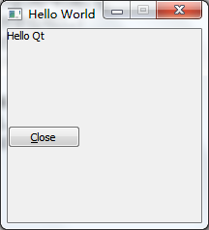
这里主窗口widget包含了两个widget，一个QLabel和一个QPushButton。按下QPushButton，窗口关闭。其代码如下：
window.h:
#ifndef WINDOW_H
#define WINDOW_H

#include <QtGui/QWidget>
#include <QLabel>
#include <QPushButton>

class Window : public QWidget
{
Q_OBJECT

public:
Window(QWidget *parent = 0);
~Window();
private:
QLabel* label;
QPushButton* pushButton;
};
#endif // WINDOW_H

window.cpp
#include "window.h"

Window::Window(QWidget *parent)
: QWidget(parent)
{
this->pushButton = new QPushButton(this);
this->label = new QLabel(this);
this->setMaximumSize(200,200);
this->setMinimumSize(200,200);
this->label->setText(tr("Hello Qt"));
this->label->move(0,0);
this->pushButton->setText(tr("&Close"));
this->pushButton->move(0,100);
this->setWindowTitle(tr("Hello World"));
this->connect(this->pushButton,SIGNAL(clicked()),this,SLOT(close()));
}

Window::~Window()
{

}
main.cpp
#include <QtGui/QApplication>
#include "window.h"

int main(int argc, char *argv[])
{
QApplication a(argc, argv);
Window w;
w.show();
return a.exec();
}
这里可以看出，主窗口是自己构造的一个类，它继承自QWidget，类内的私有数据时两个widget，这两个widget的parent都是这个主窗口类。并在构造函数予以构造。
需要解释的问题如下：
- include
  - 在类里面include了三个文件，分辨是三个widget的头文件。
    - 当然，如果不怕编译速度慢，可以直接#include <QGui>，便可以把所有的Gui头文件都引入。这样你要是使用其他的widget就不用再include了。
    - 如果你觉得引入过多库导致编译过慢，也可以对你没有操作，只传递指针的类进行提前声明。例如
class QPushButton;
当然，在这里没有可省略的库引用。

- Q_OBJECT
  - 这是Qt的一个Define，声明这个以后，便可以使用QObject的signal和slot特性了(事实上，声明这个后，会moc这个文件，并且include它的moc代码，moc是什么？之前说过)。声明这个特性后，类的声明与实现不可以在一个文件里，否则会出错。

- setMinimumSize(),setMaximumsize();
  - 这两个函数是QWidget的固有的函数。可用来设置这个QWidget的最大和最小大小。当他们一样时，这个QWidget不可以改变大小。

- Tr();
  - Tr是QObject里的一个静态函数，它可以把char*转化成QString。并且方便翻译程序（这个回来再说），而且易于其他类型转换为QString。

- setWindowTitle
  - 由于这个widget没有parent，所以它便是窗口，这个函数可以设置窗口的标题。相关的还有setWindowIcon等，这些函数只对窗口有作用（parent = null）

- Move
  - 这个函数用于widget的位置变化，坐标是parent窗口的坐标。从parent的左上角是x=0,y=0;x轴正方向为右，y轴正方向为下。
- 为什么new出来的东西没有delete
  - 由于这里用到的控件都是继承自QObject，QObject中parent析构，会遍历其child，对其自动的delete，所以不必担心内存泄露。

这样，通过继承widget类，便可以写出自己的窗口程序了。很EZ是吧。

下面说一下layout。
Layout是布局管理的意思。刚才那个窗口，它每个widget都是固定的坐标，这样如果窗口大小不能改变，自然是没问题。可是如果窗口大小改变了呢？坐标不变，可是坐标轴却增大或者减小了。这样，就会造成这些widget的排列混乱。Qt为了避免这一问题，用了layout来实现。
代码如下：
Window.h:
#ifndef WINDOW_H
#define WINDOW_H

#include <QtGui/QWidget>
#include <QLabel>
#include <QPushButton>
#include <QVBoxLayout>

class Window : public QWidget
{
Q_OBJECT

public:
Window(QWidget *parent = 0);
~Window();
private:
QLabel* label;
QPushButton* pushButton;
QVBoxLayout* layout;
};

#endif // WINDOW_H
window.cpp
#include "window.h"

Window::Window(QWidget *parent)
: QWidget(parent)
{
this->pushButton = new QPushButton(this);
this->label = new QLabel(this);
this->label->setText(tr("Hello Qt"));
this->pushButton->setText(tr("&Close"));
this->setWindowTitle(tr("Hello World"));
this->layout = new QVBoxLayout(this);
this->setLayout(this->layout);
this->layout->addWidget(this->label);
this->layout->addWidget(this->pushButton);
this->connect(this->pushButton,SIGNAL(clicked()),this,SLOT(close()));
}

Window::~Window()
{

}
这里添加了一个QVBoxLayou，V是竖着排列，相对的还有个layou叫做QHBoxLayout.这里通过widget的setLayout将这个widget的布局交给layout来管理，再在layout里添加widget，便可以对窗口大小的改变，做动态的调整。
效果图如下：
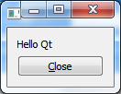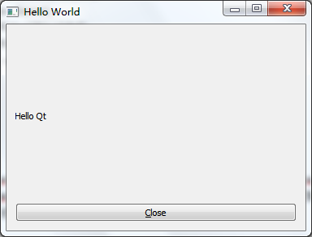
普通的layout有四种。还有一种新的是Qt4.6里新加入的layout。效果如下：
- A QHBoxLayout lays out widgets in a horizontal row, from left to right (or right to left for right-to-left languages).

- A QVBoxLayout lays out widgets in a vertical column, from top to bottom.
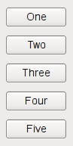
- A QGridLayout lays out widgets in a two-dimensional grid. Widgets can occupy multiple cells.
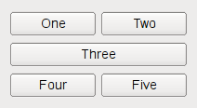
- A QFormLayout lays out widgets in a 2-column descriptive label- field style.
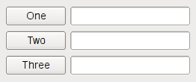
通过layout的嵌套可以做出复杂的窗口布局。通过很多自定义的Widget，便可以开发出自己的软件。
今天差不多就写到这吧。

